GE Duofix Element für Ausgussbecken

Geberit

Eigenschaften

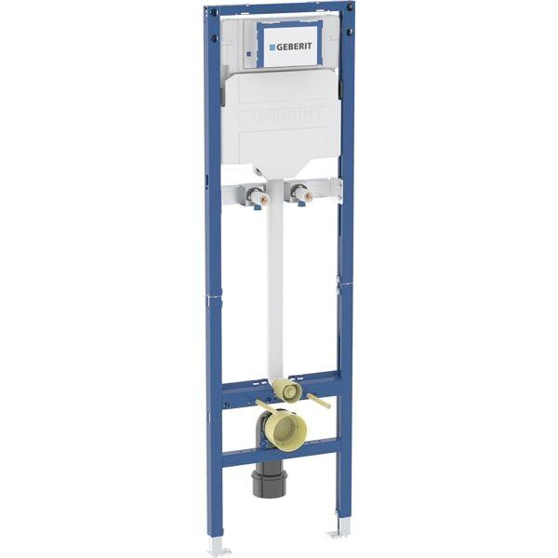

Werkstoff

Stahl

Breite (mm)

500,00

Höhe (mm)

1.300,00 - 1.750,00

Tiefe (mm)

83,00 - 120,00

Äußerer Rohrdurchmesser Abflussrohr (mm)

63,00 - 90,00